**Boîte de dialogue : Associer une liste de cours à un étudiant**

**Objectifs :**

* Les étapes à suivre pour ajouter une boîte de dialogue qui permet d’associer une liste de cours à un étudiant.

1. Dans Qt Designer, créer cette boîte de dialogue qui contient trois labels, deux comboBox, une listView et deux boutons :

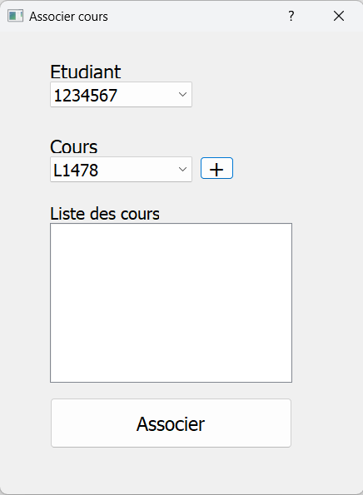

1. Dans le dossier UI ajouter le fichier .ui de la boîte de dialogue.



1. Avec l’instruction pyuic5 produire le fichier python associé à la boîte de dialogue .ui. L’ajouter au dossier UI_PY.



1. Dans le dossier BoiteDialog, créer le fichier associer_cours _dialog.py.



Ce fichier contient la classe FenetreAssocierCours() qui permet de remplir les comboBox avec les numéros des étudiants et les sigles de cours à partir des listes de classes et de préparer le modèle de la listView.

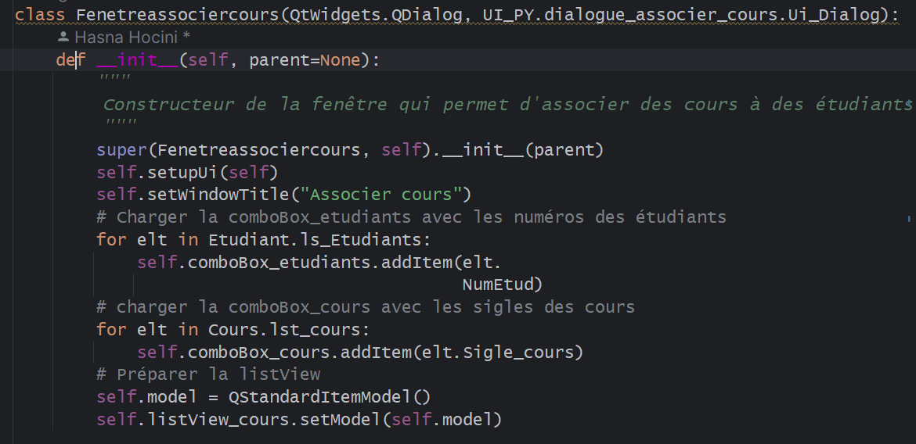

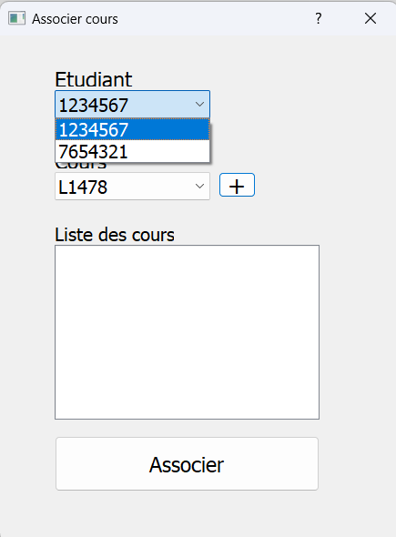

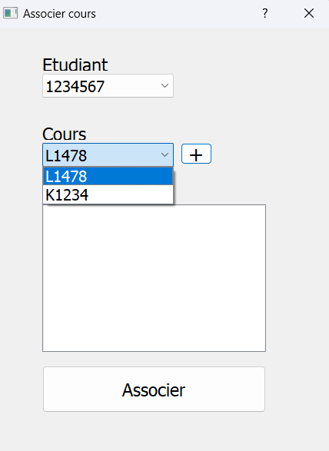

* Programmer les gestionnaires d’événement des deux boutons.

Le premier bouton : Permet d’ajouter des cours à la listeView

@pyqtSlot()  
def on_pushButton_ajouter_cours_clicked(self):

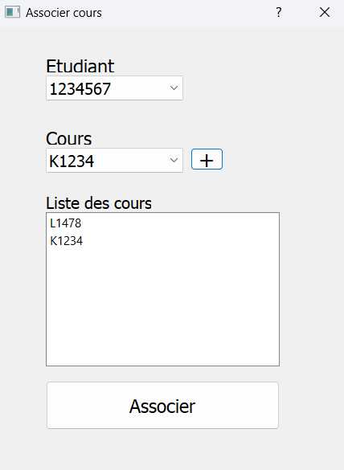

Le deuxième bouton permet d’associer les cours à l’étudiant. Pour permettre cette association, modifier la classe Cours tel qu’un étudiant peut suivre un ou plusieurs cours.

1. Ajouter à la fenêtre principale un bouton qui permet de lancer la boîte de dialogue. Programmer le gestionnaire d’événement de ce bouton.

